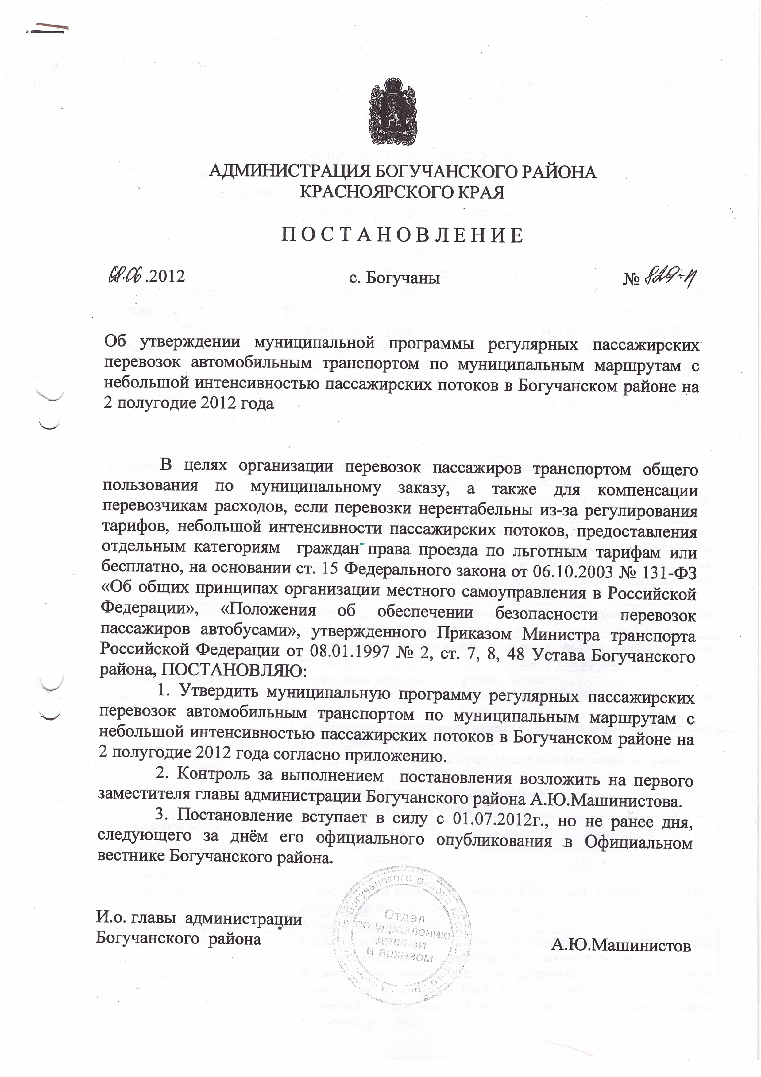

Приложение
к постановлению администрации
Богучанского района
от 08.06.2012 № 829-п

Муниципальная программа
регулярных пассажирских перевозок автомобильным транспортом
по муниципальным маршрутам с небольшой интенсивностью пассажирских потоков в Богучанском районе на 2 полугодие 2012 года

1. Общие положения

Настоящая муниципальная программа регулярных пассажирских перевозок автомобильным транспортом по муниципальным маршрутам с небольшой интенсивностью пассажирских потоков в Богучанском районе на 2 полугодие 2012 года (далее по тексту – Программа) разработана в целях организации перевозок пассажиров автомобильным транспортом общего пользования по муниципальному заказу, а также для компенсации перевозчикам расходов, если перевозки нерентабельны из-за регулирования тарифов, небольшой интенсивности пассажиропотоков, предоставления отдельным категориям граждан права проезда по льготным тарифам или бесплатно.

2. Паспорт Программы

Наименование Программы | Муниципальная программа регулярных пассажирских перевозок автомобильным транспортом по муниципальным маршрутам с небольшой интенсивностью пассажирских потоков в Богучанском районе на 2 полугодие 2012 года
Основание для разработки Программы | ст. 15 Федерального закона от 06.10.2003 № 131-ФЗ «Об общих принципах организации местного самоуправления в Российской Федерации», Федерального закона от 08.11.2007 № 259-ФЗ «Устав автомобильного транспорта и городского наземного электрического транспорта»
Основные разработчики Программы | Отдел лесного хозяйства, жилищной политики, транспорта и связи администрации Богучанского района
Основная цель Программы | Качественное обслуживание населения района автомобильным транспортом и обеспечение безопасности движения
Основные задачи Программы | Основными задачами Программы являются:  -предоставление населению услуг по перевозкам пассажиров в районе;  -обеспечение безопасности движения на пассажирском транспорте в Богучанском районе;  -обеспечение качественного обслуживания населения Богучанского района;  -оптимизация расходов бюджета района;  -занятость населения района.
Сроки реализации Программы | 2 полугодие 2012 года
Источники финансирования Программы | Районный бюджет
Координатор Программы | Отдел лесного хозяйства, жилищной политики, транспорта и связи администрации Богучанского района
Исполнитель Программы | Администрация Богучанского района
Система организации контроля за исполнением Программы | Общий контроль за реализацией Программы осуществляет первый заместитель главы администрации Богучанского района.  В части выполнения показателей Программы, текущий контроль и координация реализации Программы – отдел лесного хозяйства, жилищной политики, транспорта и связи администрации Богучанского района.

3. Муниципальная программа регулярных пассажирских перевозок
автомобильным транспортом по муниципальным маршрутам с небольшой интенсивностью пассажирских потоков в Богучанском районе
на 2 полугодие 2012 года

Номер марш-рута | Пункт назначения | Протяженность маршрута, км | Пробег с пассажирами, км | Дни недели выполнения маршрутов
 | Муниципальные (междугородние внутрирайонные) маршруты
200 | Такучет – Октябрьский | 71 | 37488 | 1, 3, 5, 6, 7
201 | Богучаны – Манзя¹ | 90 | 13770 | 1, 4, 5
202 | Богучаны –  Нижнетерянск | 100 | 10700 | 2, 3
204 | Богучаны – Чунояр | 150 | 23400 | 1, 4, 5
205 | Богучаны – Говорково | 120 | 6240 | 3
207 | Богучаны – Невонка | 76 | 15960 | 2, 3, 4, 5
208 | Богучаны –  Осиновый Мыс | 154 | 16016 | 2, 3
209 | Богучаны – Хребтовый | 319 | 117392 | 1, 2, 3, 4, 5, 6, 7
213 | Богучаны – Такучет | 178 | 9256 | 4
216 | Богучаны – д. Карабула – Новохайский | 84 | 8736 | 4
221 | Богучаны – мост – д.Бедоба – Беляки² | 123 | 5904 | 3
223 | Богучаны – мост – Беляки³ | 99 | 5544 | 3
226 | Ангарский – Шиверский | 67 | 4020 | 1, 2, 3, 4, 5
 | Муниципальные (пригородные) маршруты
101 | Говорково – Кодинск | 43 | 8944 | 1, 2, 4, 5
102 | Богучаны – ст. Карабула | 46 | 33856 | 1, 2, 3, 4, 5, 6, 7
104 | Богучаны – Ангарский | 26 | 13520 | 1, 2, 3, 4, 5
107 | Богучаны – Пинчуга | 36 | 9360 | 1, 2, 3, 4, 5
108 | Богучаны – Шиверский | 34 | 7174 | 1, 2, 3, 4, 5
113 | Ангарский – Артюгино | 30 | 7560 | 1, 2, 3, 4, 5
114 | Иркинеево-Ангарский⁴ | 24 | 1440 | 1, 2, 3, 4, 5
 | Итого |  | 356280

Примечания:
¹ | маршрут «Богучаны – Манзя» при отсутствии маршрута «Богучаны – Нижнетерянск», в период осенней распутицы (во время отсутствия ледовой и паромной переправ), выполняется дополнительно по вторникам и средам.
² | маршрут «Богучаны – мост –д.Бедоба – Беляки» выполняется в первую и третью среду месяца.
³ | маршрут «Богучаны – мост - Беляки» выполняется во вторую и четвертую среду месяца.
⁴ | маршрут «Иркинеево-Ангарский» выполняется вместо маршрута «Ангарский – Артюгино» в период не возможности проезда через р. Иркинеева.

